**МИНОБРНАУКИ РОССИИ**

**Санкт-Петербургский государственный**

**электротехнический университет**

**«ЛЭТИ» им. В.И. Ульянова (Ленина)**

**Кафедра МО ЭВМ**

отчет

**по лабораторной работе №2**

**по дисциплине «Web технологии»**

**Тема: REST-приложение управления**

**библиотекой**

|  |  |  |
| --- | --- | --- |
| Студент гр. 9382 |  | Иерусалимов Н. |
| Преподаватель |  | Беляев С. |

Санкт-Петербург

2021

**Цель работы.**

Целью работы является изучение взаимодействия клиентского приложения с серверной частью, освоение шаблонов web-страниц, формирование навыков разработки динамических HTML-страниц, освоение принципов построения приложений с насыщенным интерфейсом пользователя. Для достижения поставленной цели требуется решить следующие задачи: – разработка интерфейса web-приложения; – задание стилей для отображения web-приложения; – создание web-сервера на основе express; – создание шаблонов web-страниц; – настройка маршрутов; – создание json-хранилища; – обработка REST-запросов;

**Задание.**

Необходимо создать web-приложение управления домашней библиотекой, которое предоставляет список книг, их можно отфильтровать по признакам «в наличии», «возврат просрочен», есть возможность выдать книгу для чтения и вернуть книгу. Основные требования следующие:

1. Начальное состояние библиотеки хранится в JSON-файле на сервере. Текущее состояние – в переменной в памяти сервера.

2. В качестве сервера используется Node.JS с модулем express.

3. В качестве модуля управления шаблонами HTML-страниц используется pug, все web-страницы должны быть сделаны с использованием pug.

4. Предусмотрена страница для списка книг, в списке предусмотрена фильтрация по дате возврата и признаку «в наличии», предусмотрена возможность добавления и удаления книг.

5. Предусмотрена страница для карточки книги, в которой ее можно отредактировать (минимум: автор, название, дата выпуска) и дать читателю или вернуть в библиотеку. В карточке книги должно быть очевидно: находится ли книга в библиотеке, кто ее взял (имя) и когда должен вернуть (дата).

6. Информация о читателе вводится с использованием всплывающего модульного окна.

7. Оформление страниц выполнено с использованием CSS (допустимо использование w3.css).

8. Взаимодействие между браузером и web-сервером осуществляется с использованием REST.

9. Фильтрация списка книг осуществляется с использованием AJAXзапросов.

10. Логика приложения реализована на языке JavaScript

**Описание структуры проекта**

Приложение было написано при помощи node.js серверная часть была написана на express. frontend был написан на pug и java script.

Index.js файл откуда запускается сервер, где прописывается статические папки и указывается что в качестве разметки будет использован pug.

Так как проект одно страничный то имеется всего один pug файл index.pug в нем вся разметка проекта.

В папке public находится css стили, главный js файл где идет работа фронта с сервером и файл json где хранятся данные по библиотеке.

В папке route находится файл route.js который обрабатывает запросы от фронта и либо обновляет данные на сервере либо отправляет данные по запросу на фронт.

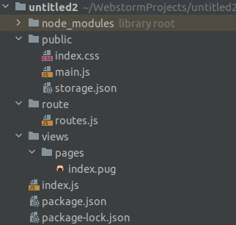

**Тестирование.**

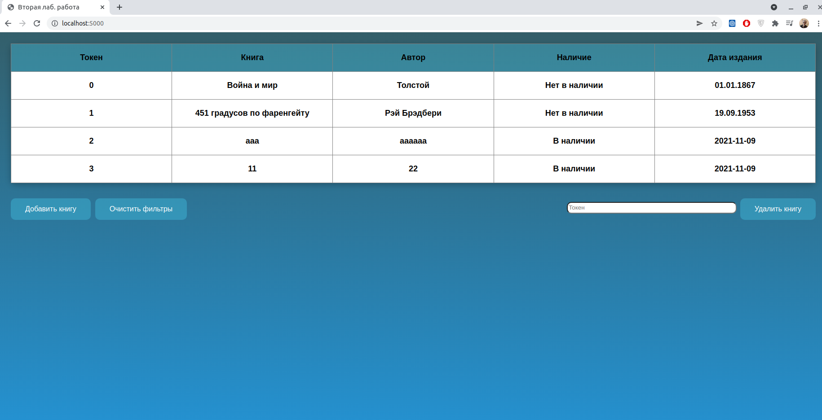Рисунок 1 - «Стартовая страница»

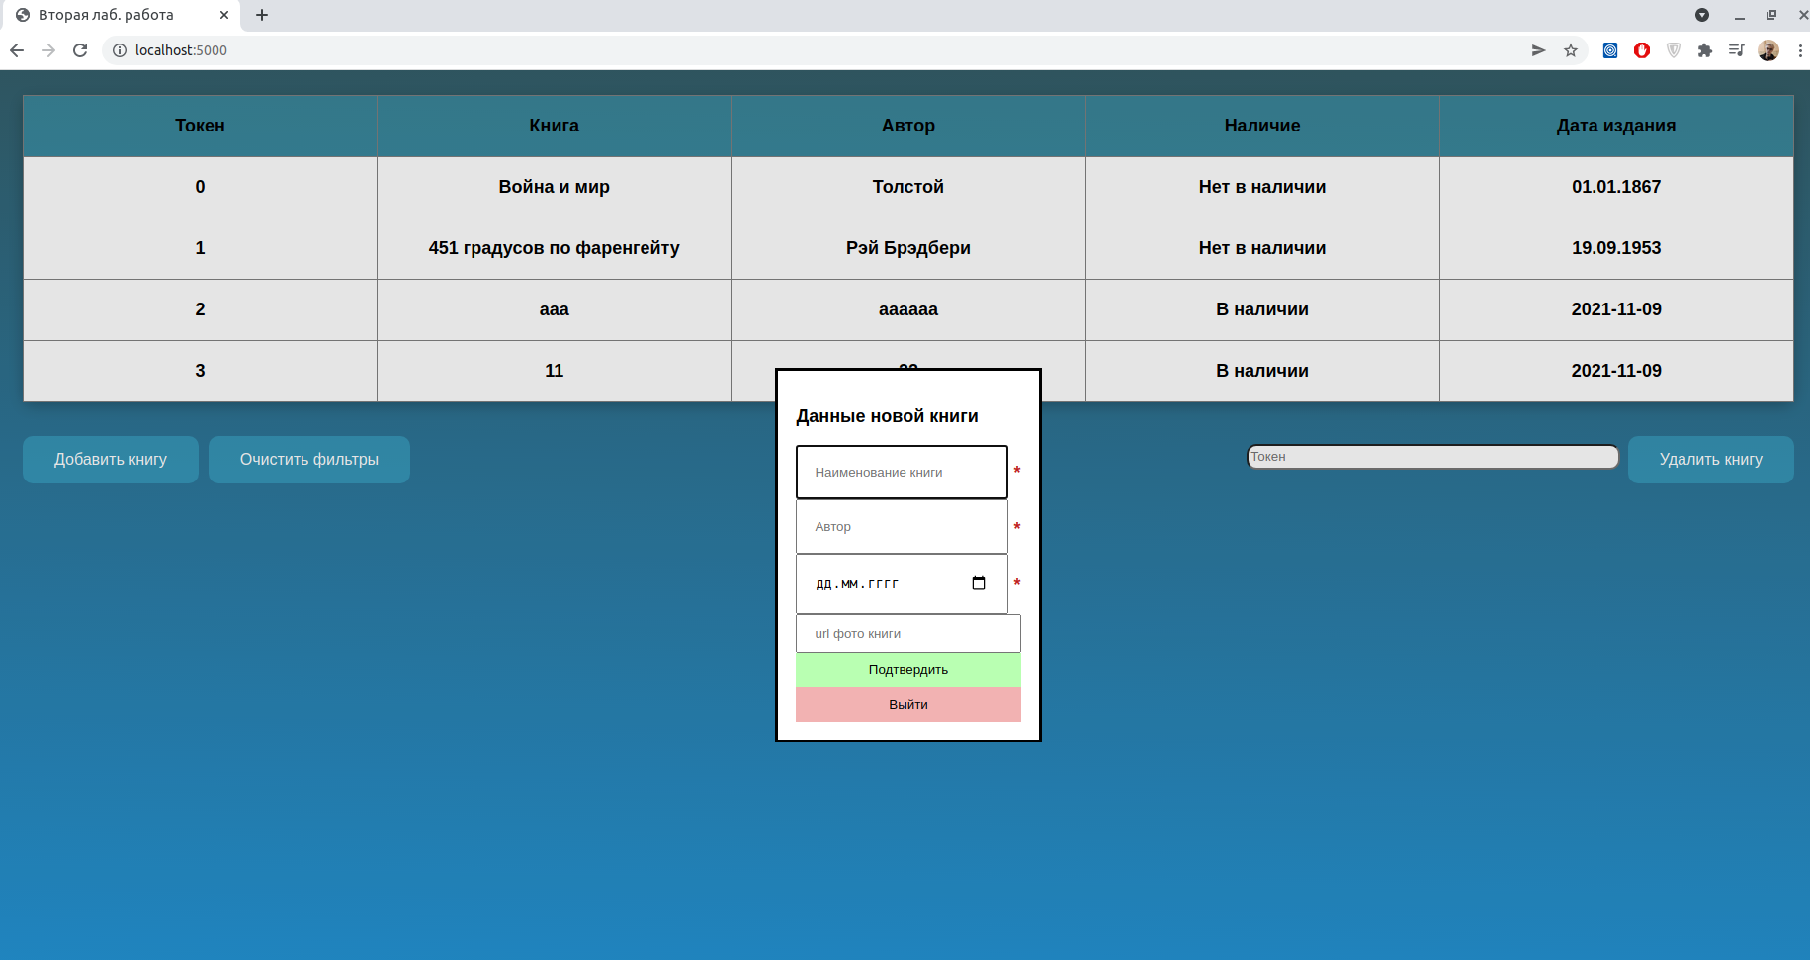Рисунок 2 - «Добавление книги в библиотеку»

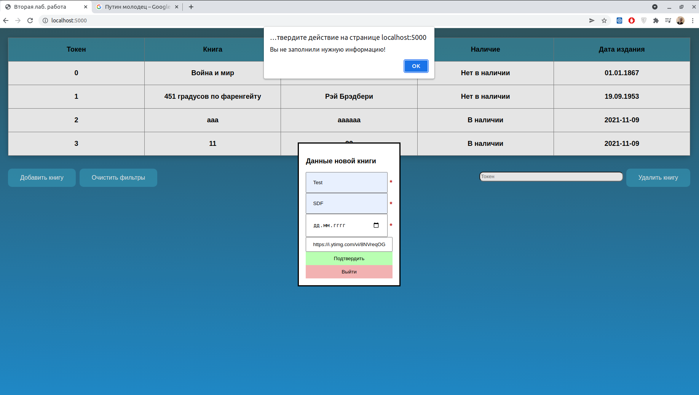

Рисунок 3 - «Важные параметры не были указаны»

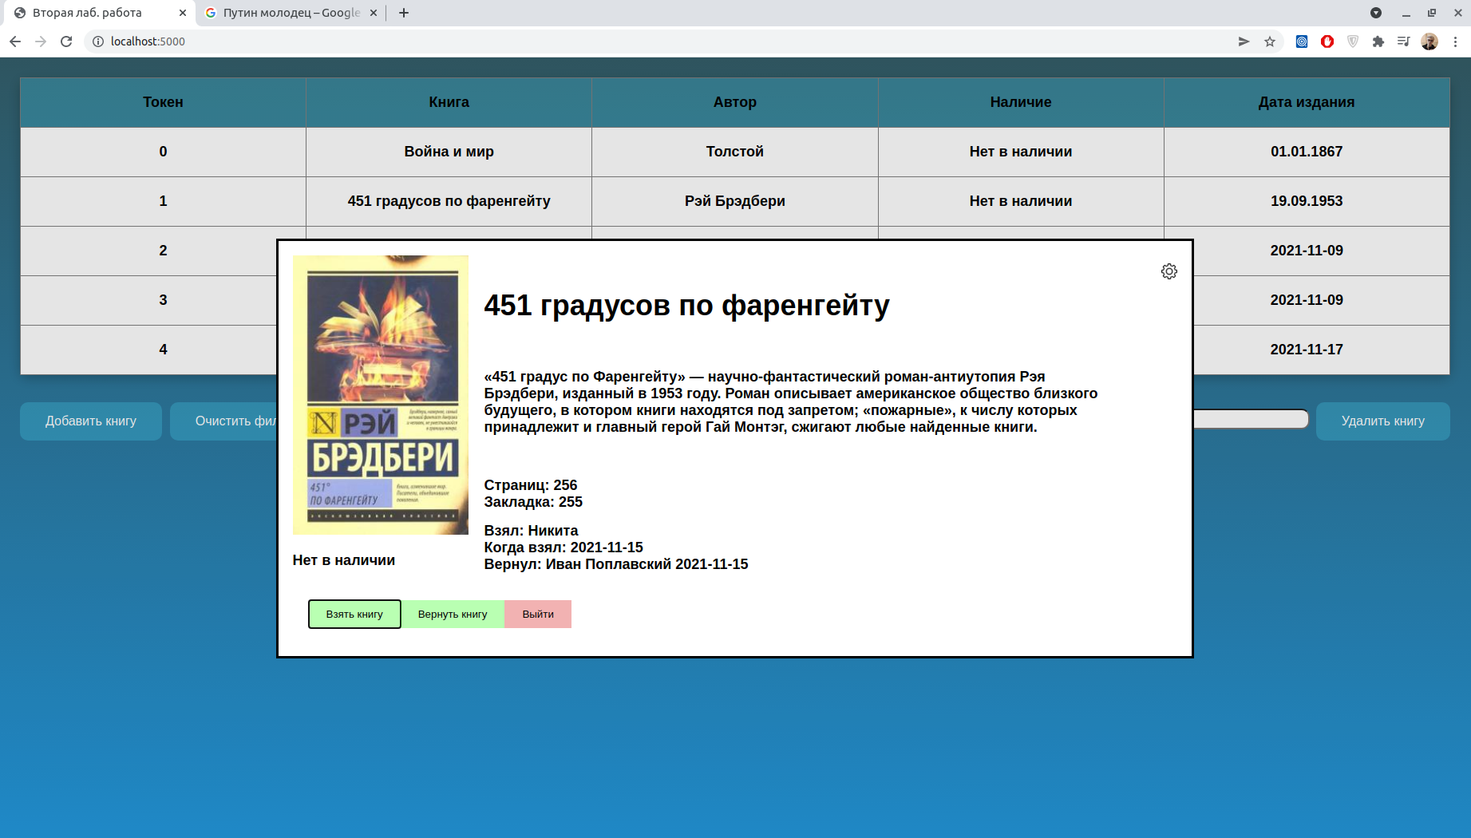

Рисунок 4 - «Страница книги»

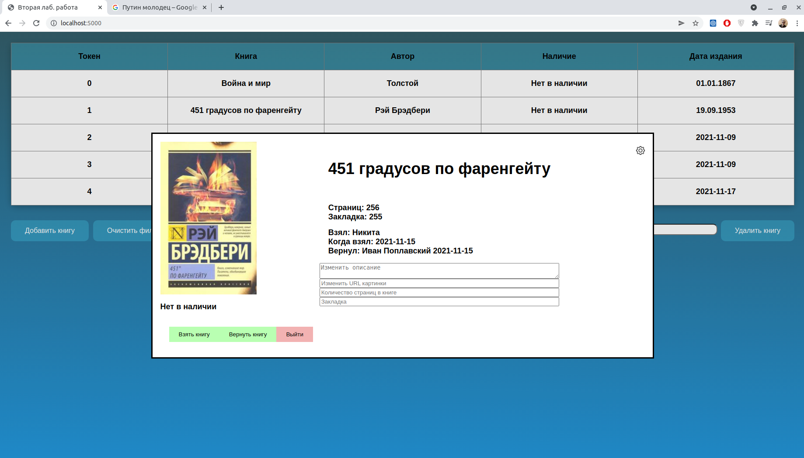

Рисунок 5 - «Настройка книги»

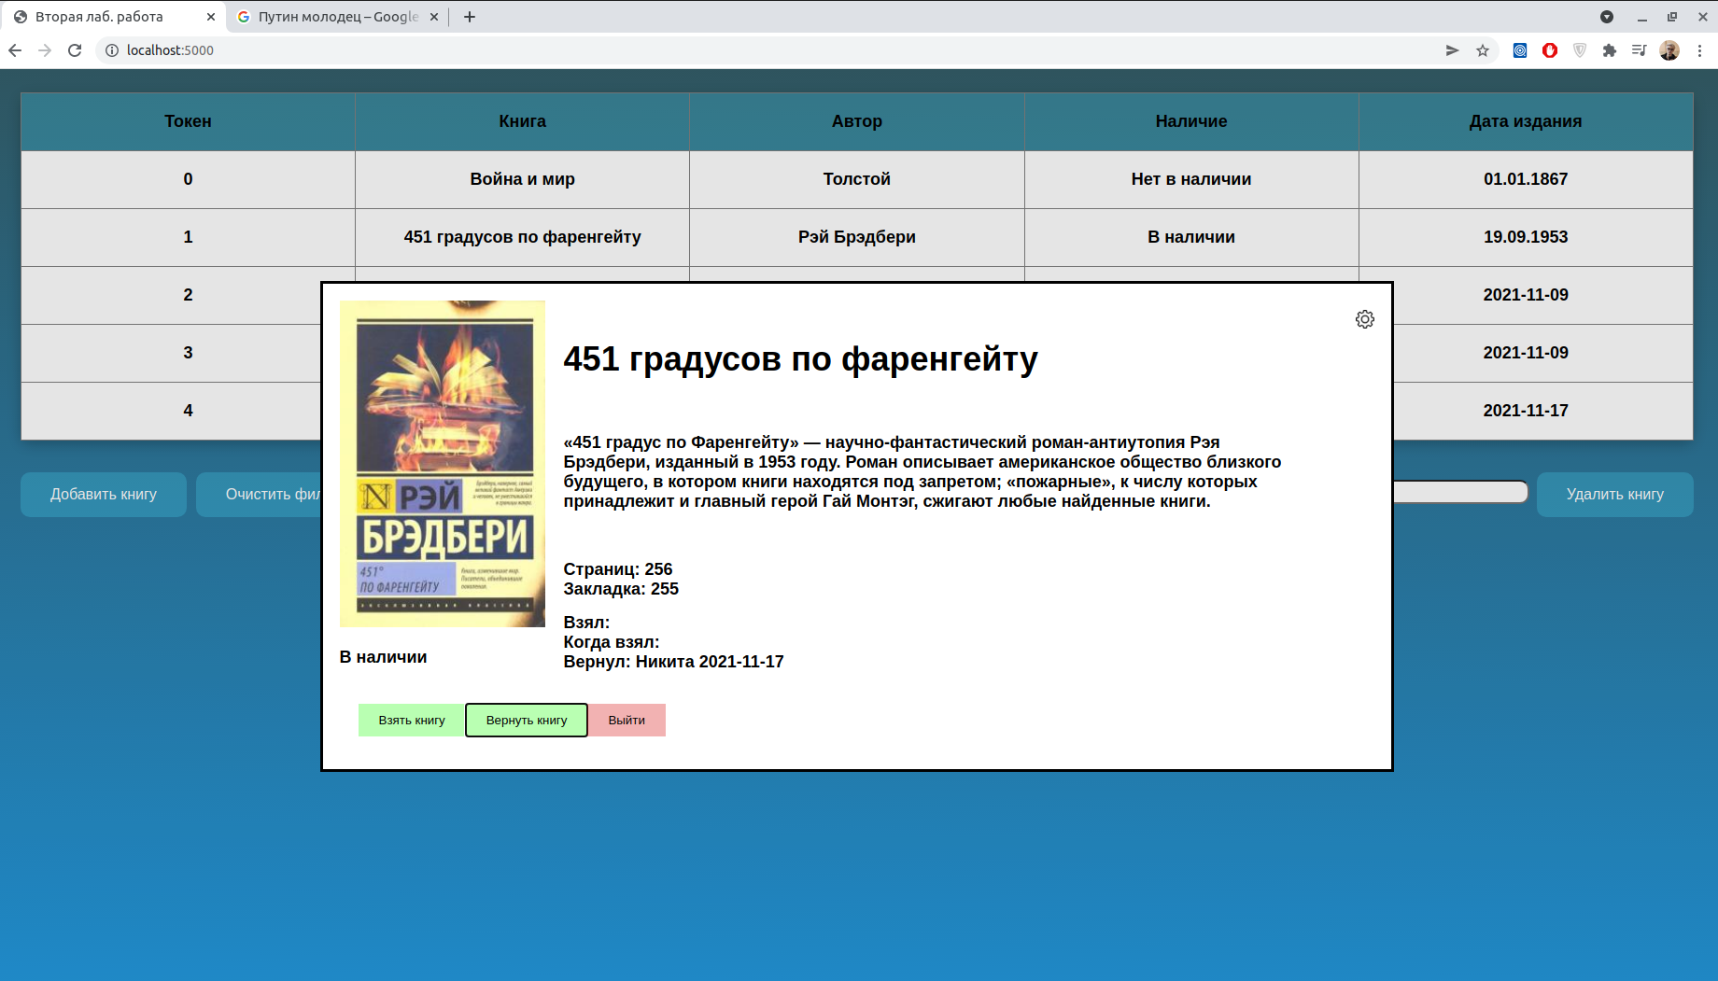Рисунок 6 - «Возврат книги в библиотеку»

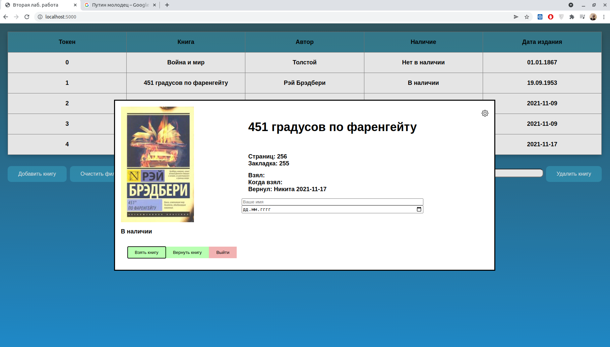Рисунок 7 - «Взять книгу»

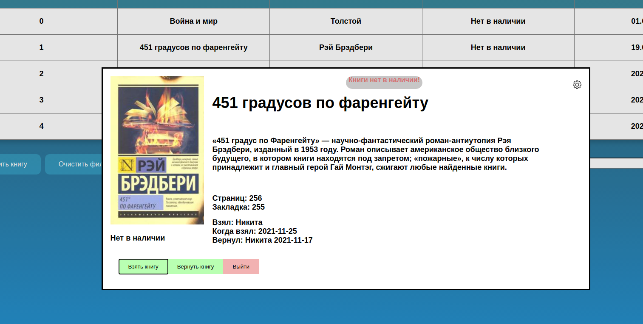Рисунок 8 - «Попытка взять еще раз книгу если ее нет в наличие»

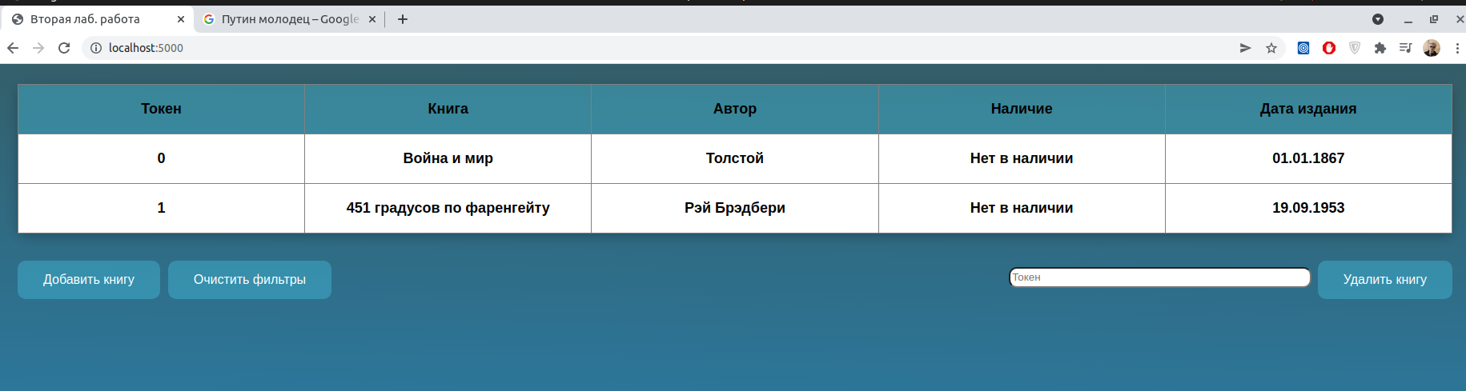Рисунок 9 - «Фильтр есть в наличие нет в наличие»

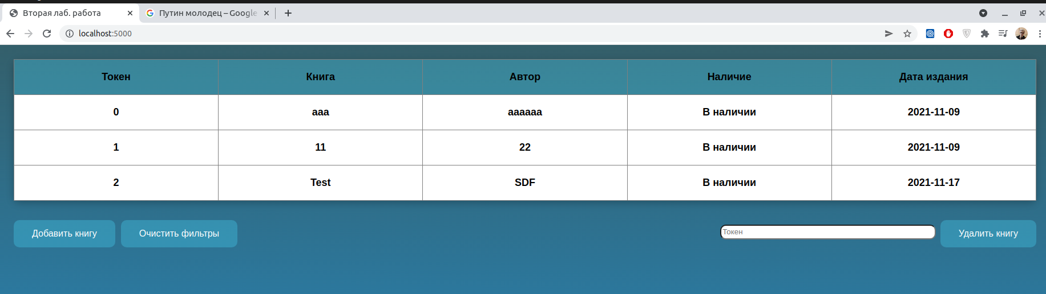Рисунок 10 - «Фильтр есть в наличие нет в наличие»

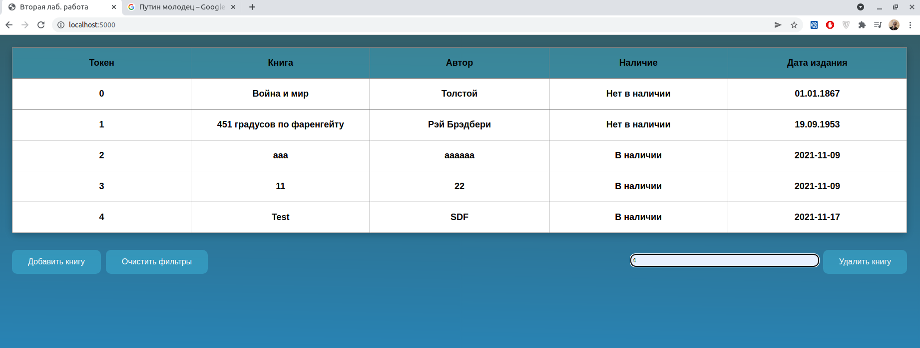Рисунок 11 - «Удаление по токену»

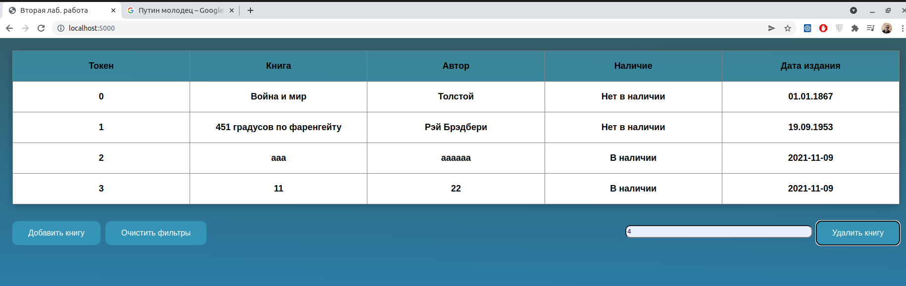Рисунок 12 - «Удаление по токену»

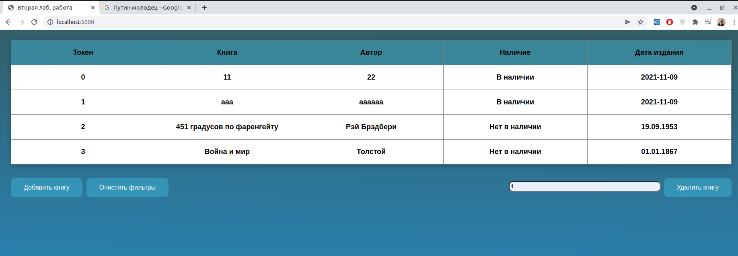Рисунок 13 - «Сортировка по дате издания»

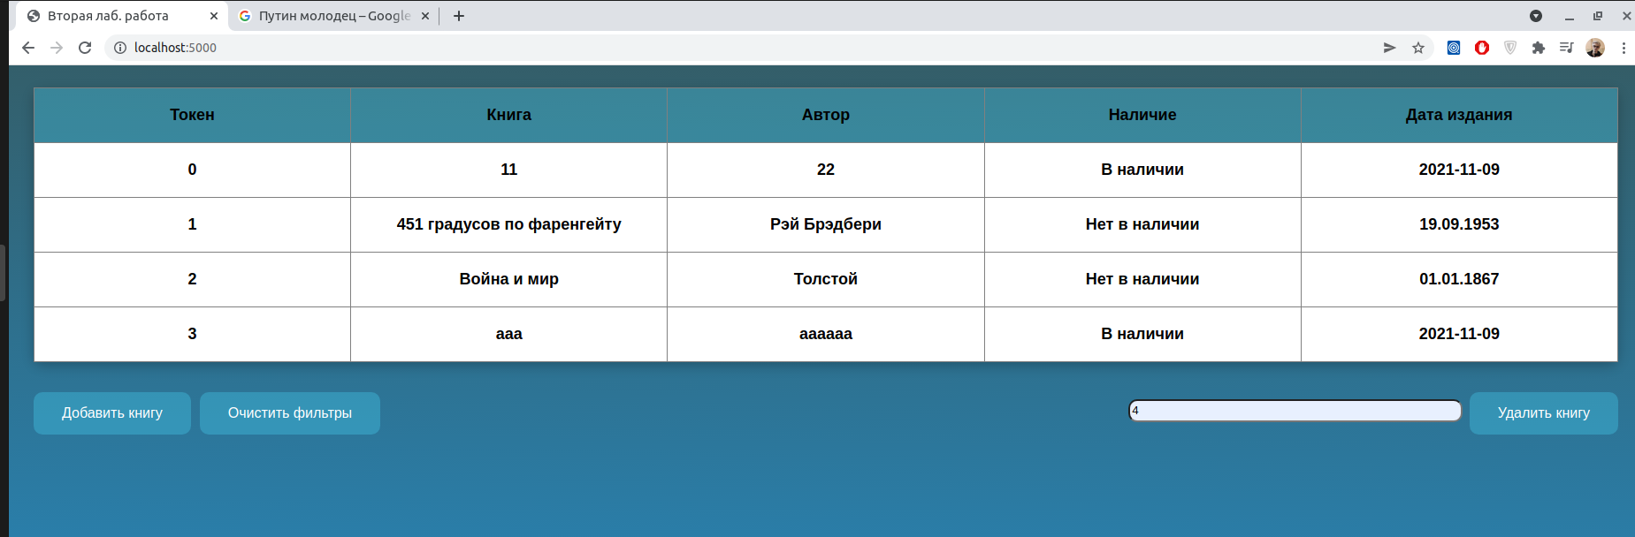Рисунок 14 - «Сортировка по названию книги»

**Выводы.**

В процессе выполнения работы были изучены инструменты взаимодействия клиентской части с сервером и шаблоны web-страниц. Были получены навыки разработки динамических HTML-страниц и принципы построения приложений с насыщенным интерфейсом для пользователя.

Была реализована домашняя библиотека с настройкой книг и системой выдачи в долг той или иной книги, также сортировка, фильтрация и удаление книг из библиотеки.